
Pontifícia Universidade Católica do Rio de Janeiro

Disciplinas: Programação I (INF1004 / INF1005)

Nome do aluno: _____________________________________________________________________
Professor: ____________________ Turma: ________________ Matrícula: _______________

Instruções para a realização da avaliação prática

- A prova terá duração de 110 minutos (1 horas e 50 minutos).
- É responsabilidade do aluno salvar periodicamente o seu trabalho!!!!.
- O nome do seu projeto e do seu programa-fonte devem ser iguais ao código da sua turma mais o número da sua matricula e mais o seu primeiro nome. Exemplo: 33F-1212121-camila.
- No início do seu programa-fonte, coloque, como comentários, o seu nome completo, sua matrícula, sua turma e o nome do seu professor.
- Todos os arquivos mencionados no texto abaixo estão armazenados e/ou devem ser criados no diretório especificado pelo professor/fiscal no início da prova.
- Não é permitido destacar as folhas que compõem a prova (2 folhas).
- Antes de perguntar, leia atentamente o que está sendo pedido.
- Quando terminar a prova, permaneça sentado e chame um professor ou um fiscal. ATENÇÃO: NÃO FECHE A JANELA DO VISUAL STUDIO!!!
- A nota da prova será entregue na data divulgada pelo seu professor.

Para as questões abaixo, considere o seguinte problema: a empresa PoucoEsperta paga seus funcionários semestralmente. Portanto, o salário que cada funcionário deve receber é a soma de seus 6 salários líquidos mensais. O salário líquido de um mês é calculado da seguinte forma: (salário bruto do mês) – (INSS do mês) – (Imposto de Renda do mês). Os funcionários que se destacaram no semestre são premiados com um bônus. Sabe-se que a empresa possui, no máximo, 8752 funcionários.

Questão 1) (2.5 pontos) Faça uma função chamada deducoes que recebe um valor de salário bruto, calcula e devolve o valor a ser pago de INSS e de Imposto de Renda (valores em separado; não é a soma dos valores). O INSS é calculado de acordo com a tabela abaixo (em reais):
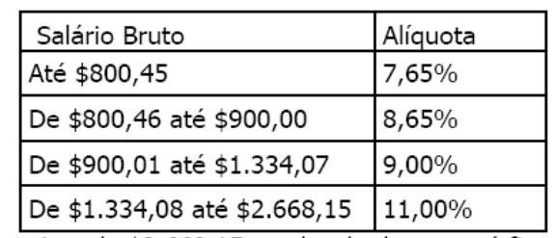

Observação: para salário bruto acima de R$2.668,15, o valor de desconto é fixo e vale R$293,50.

O Imposto de Renda é calculado de acordo com a fórmula e as informações da tabela abaixo:

Imposto de Renda = alíquota * (salário bruto – INSS) – (valor a deduzir)

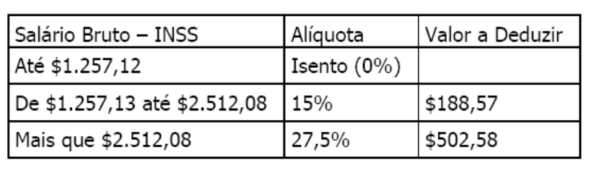

Questão 2) (2.5 pontos) Faça uma função chamada salarioFuncionarios que recebe uma matriz com os salários brutos dos funcionários em cada mês do primeiro semestre, um inteiro representando a quantidade de posições ocupadas nesta matriz (quantidade de funcionários) e um vetor de reais. Esta função deve calcular e armazenar no vetor de reais, a soma dos salários líquidos recebidos no semestre por cada funcionário.
- Vire
Observações:
- na i-ésima linha da matriz estão armazenados os 6 salários brutos do i-ésimo funcionário;
- na i-ésima posição do vetor deve ser armazenada a soma dos 6 salários líquidos do i-ésimo funcionário;
- o salário líquido de um mês é calculado da seguinte forma:

salário líquido do mês = salário bruto do mês – imposto de renda do mês – INSS do mês

- o Imposto de Renda e o INSS são calculados de acordo com as regras da questão 1. Portanto, você deve chamar obrigatoriamente a função da questão 1, mesmo que não a tenha desenvolvido.

Questão 3) (3.0 pontos) Faça uma função chamada distribuiBonus que recebe um vetor de inteiros e um vetor de reais (com, respectivamente, as matrículas e os salários líquidos semestrais de cada funcionário) e um inteiro representando a quantidade de posições ocupadas nos vetores (total de funcionários). A função deve acrescentar ao salário líquido dos funcionários em destaque um bônus que equivale a 3% do total líquido recebido por todos os funcionários da empresa. Os funcionários em destaque tem sua matrícula armazenada no arquivo DESTAQUE.TXT (uma matrícula por linha).
Exemplo do cálculo do bônus: considerando 3 funcionários com salários líquidos de 1.000,00, 2.000,00 e 3.000,00, o bônus seria de 0.03 * 6.000,00 = 180,00 (igual para todos os funcionários em destaque).

Questão 4) (2.0 pontos) Faça um programa que exiba na tela a matrícula, os salários brutos mensais no semestre e o salário líquido semestral de cada funcionário. Utilize, obrigatoriamente, as funções das questões anteriores. Utilize uma matriz para armazenar os salários brutos dos funcionários.
No arquivo MATRS_SALARIOS.TXT, para cada funcionário, estão armazenadas as seguintes informações:
- matrícula do funcionário (inteiro);
- o salário bruto nos últimos 6 meses ( 6 valores reais).

Observação: em qualquer questão, você pode fazer outras funções que julgar necessário!

Exemplo do arquivo MATRS_SALARIOS.TXT:
1510  10.0 21.2 82.0 12.0 54.1 |  | Significado ➔ os últimos 6 valores de salário bruto do funcionário 1510 foram 10.0, 21.2, 82.0, 12.0 e 54.1(em reais)

RESULTADO ESPERADO (na tela)

Nome mes1 mes2 mes3 mes4 mes5 mes6 Liquido
1015 100.00 101.00 100.00 110.00 100.00 100.00 1351.51
1332 200.00 50.00 200.00 200.00 50.00 200.00 831.15
6557 1300.00 310.00 1310.00 300.00 300.00 300.00 3492.54
7778 1100.00 1030.00 1300.00 100.00 1300.00 1030.00 5333.95
1119 2300.00 2230.00 2200.00 3200.00 3200.00 2030.00 14101.09
9098 500.00 100.00 100.00 100.00 100.00 200.00 1015.85
5545 300.00 300.00 330.00 300.00 300.00 300.00 1690.01

